公司（企业）名称核准登记
“秒批”明白纸

- 秒批事项解读
“秒批”服务是一种“无人工干预智能审批”服务，指通过信息共享、自动比对、核验申请信息，实现基于申请材料结构化、业务流程标准化、审批要素指标化的系统无人工干预自动审批。公司（企业）名称核准登记“秒批”指的是依托企业名称自主申报系统和工商全程电子化商事登记系统，对公司（企业）名称核准登记业务“即查即得”的审批服务。
- 适用范围
除需要人工干预外的所有冠“青岛”企业名称。
- 办理条件
符合法律规定的自然人和法人均可申请。
- 申请材料
全程网上申请，无需纸质材料。
- 办理流程及操作指南
（一）系统登录
1、登录“青岛市行政审批服务局”官网http://qdsxzspfwj.qingdao.gov.cn/。
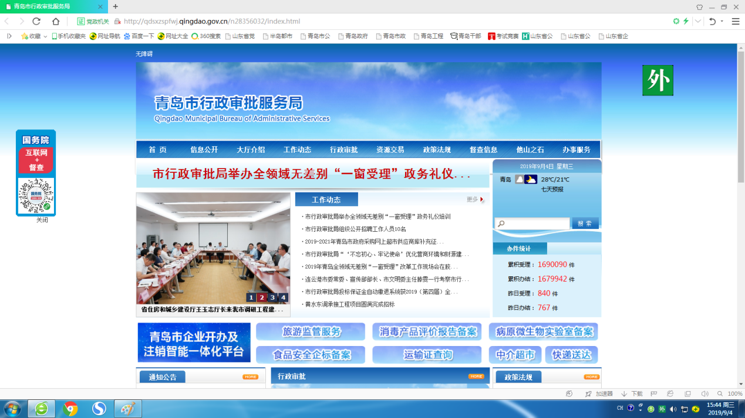

2、点击“青岛市企业开办及注销智能一体化平台”。

3、点击“我要开业”——“工商业务”或“我要单独办理”——“工商变更、备案”。

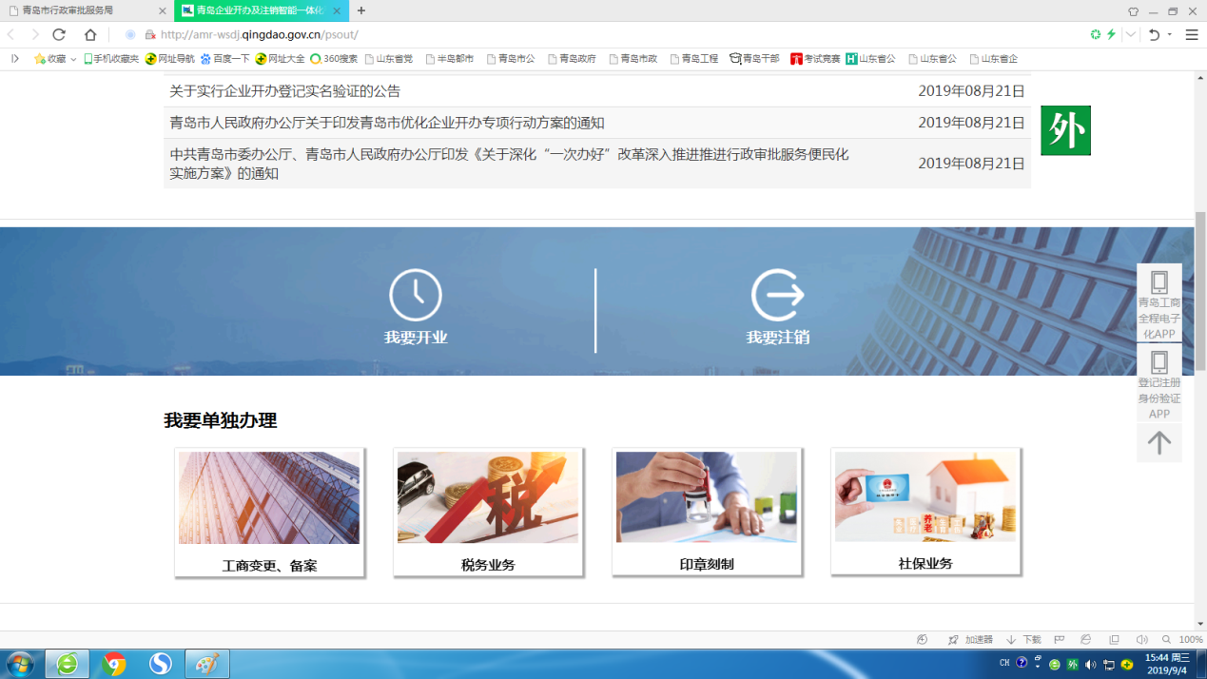

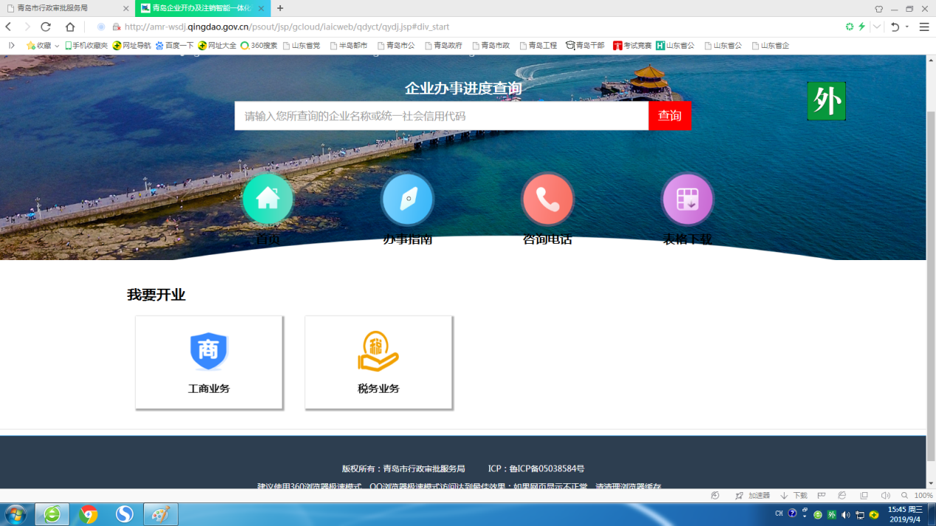

4、在账户登录页面输入用户名、密码、验证码登录，新用户请注册后登录。

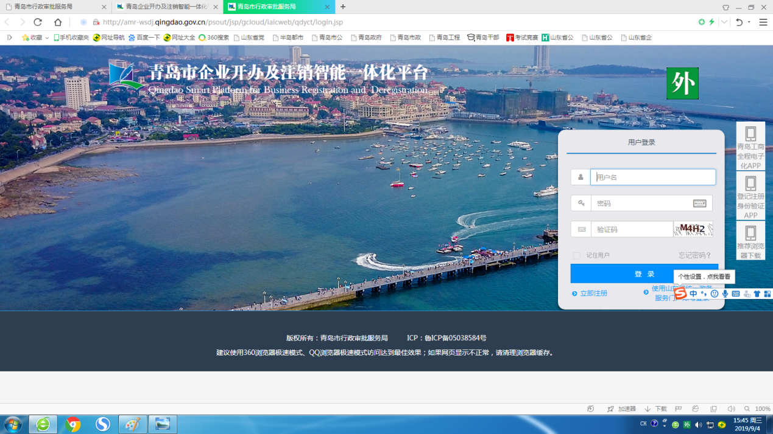

（二）信息填写
1、新开业企业申请名称：
（1）请点击“设立登记”，并按规定阅读注册登记申报说明，阅读完毕点击“我已了解上述法规、规则”，进入信息填写页面。

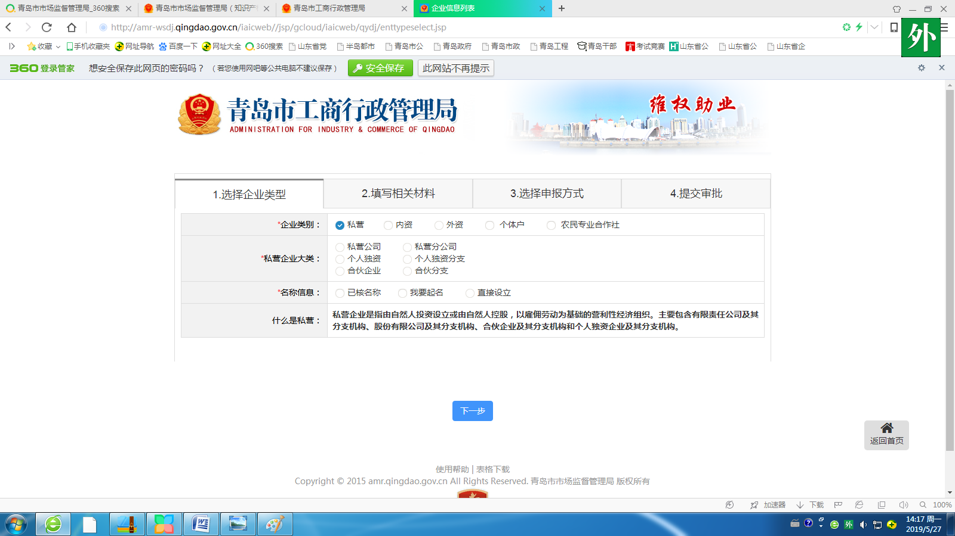

（2）选择企业类型：根据实际情况，选择企业类别和大类，点击“我要起名”，如：

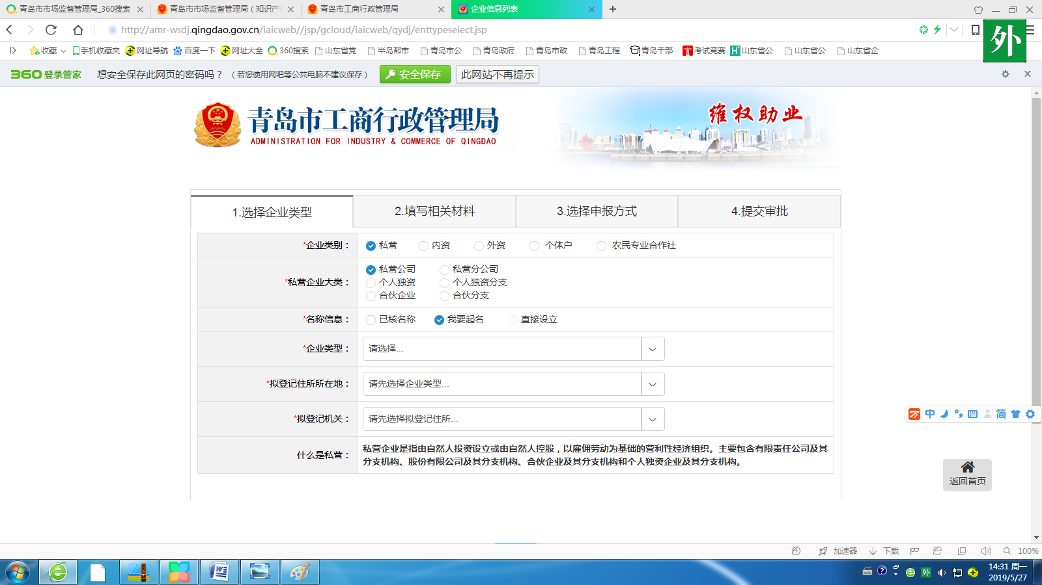

（3）继续选择企业类型、拟登记住所所在地、拟登记机关，如：

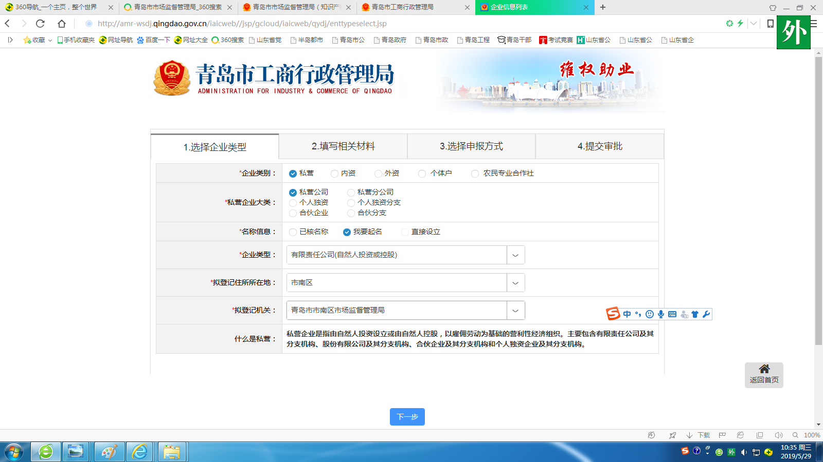

（4）点击“下一步”。
（5）根据实际情况，选择“无需前置审批企业”或者“需办理前置审批的企业”，点击“下一步”。不知道哪些项目需要办理前置审批的申请人，可以点击《工商登记前置审批事项目录》，查看需要前置审批的事项。

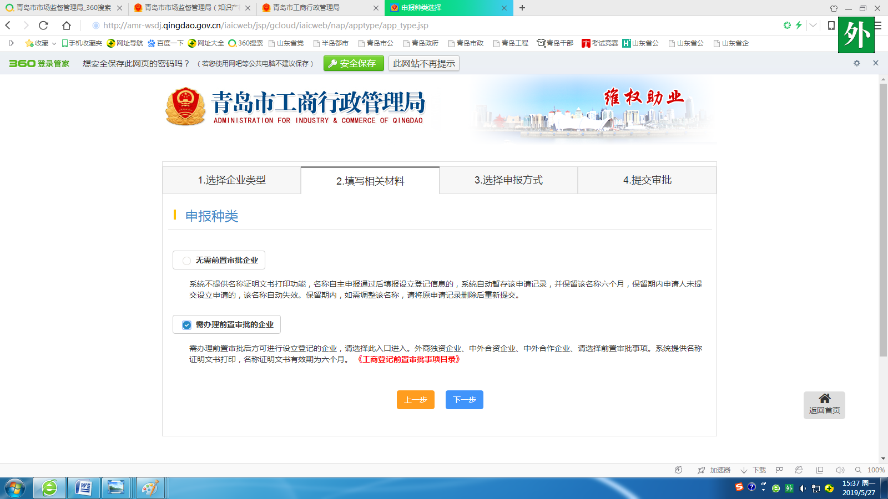

（6）根据实际情况，选择行政区划、字号，随后系统自动生成字号拼音。

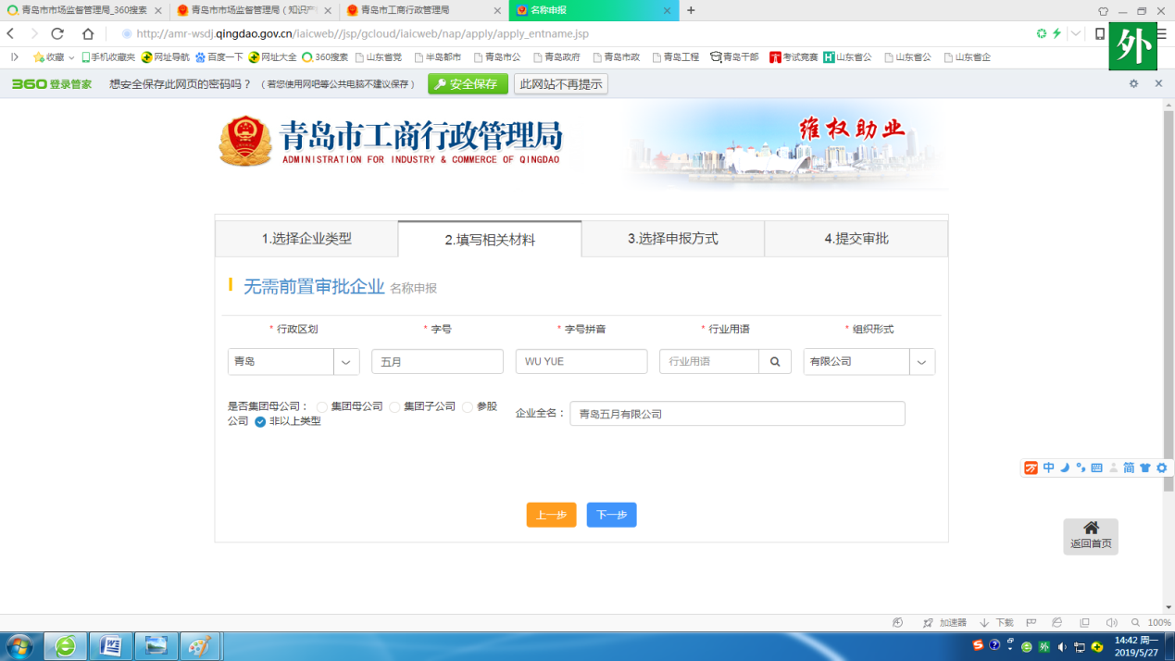

（7）点击“行业用语”右边的放大镜符号。
（8）在查询框内输入企业所从事的具体行业，如“商贸”，点击右边的放大镜符号。

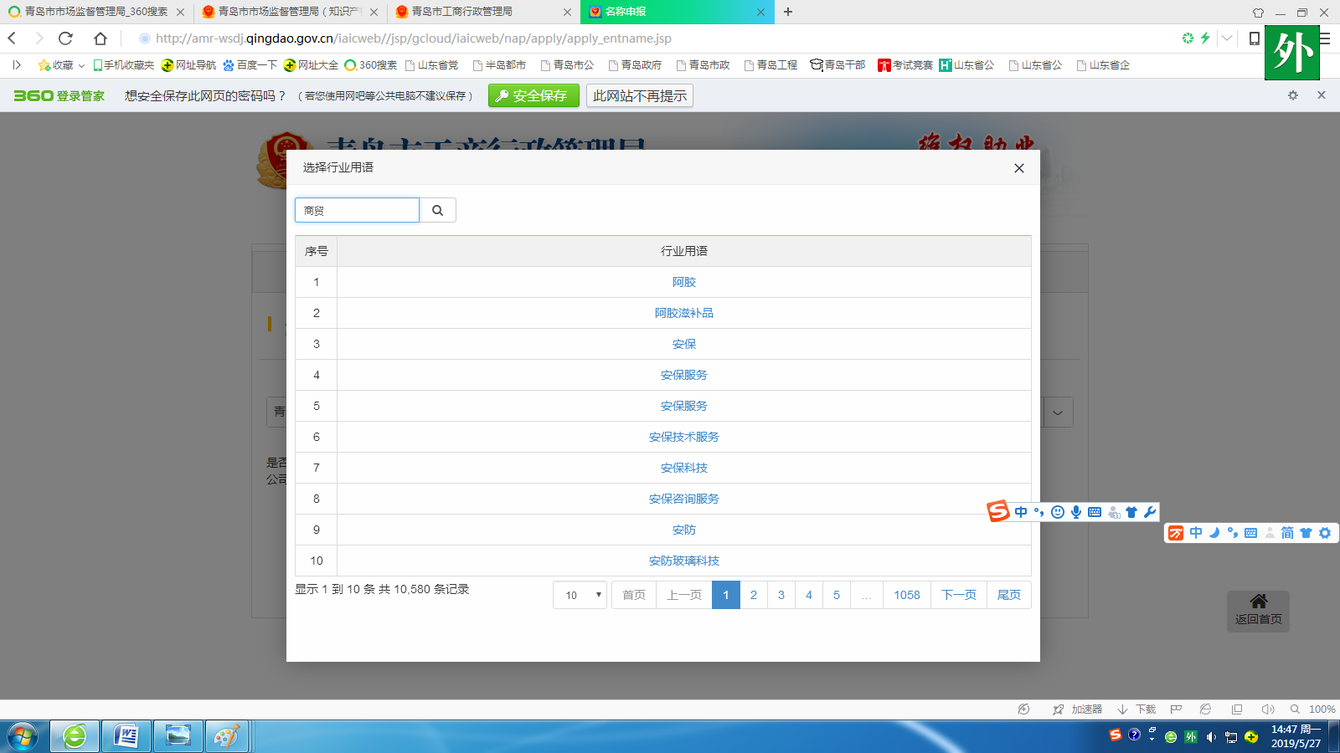

（9）在行业用语列表中找到“商贸”。

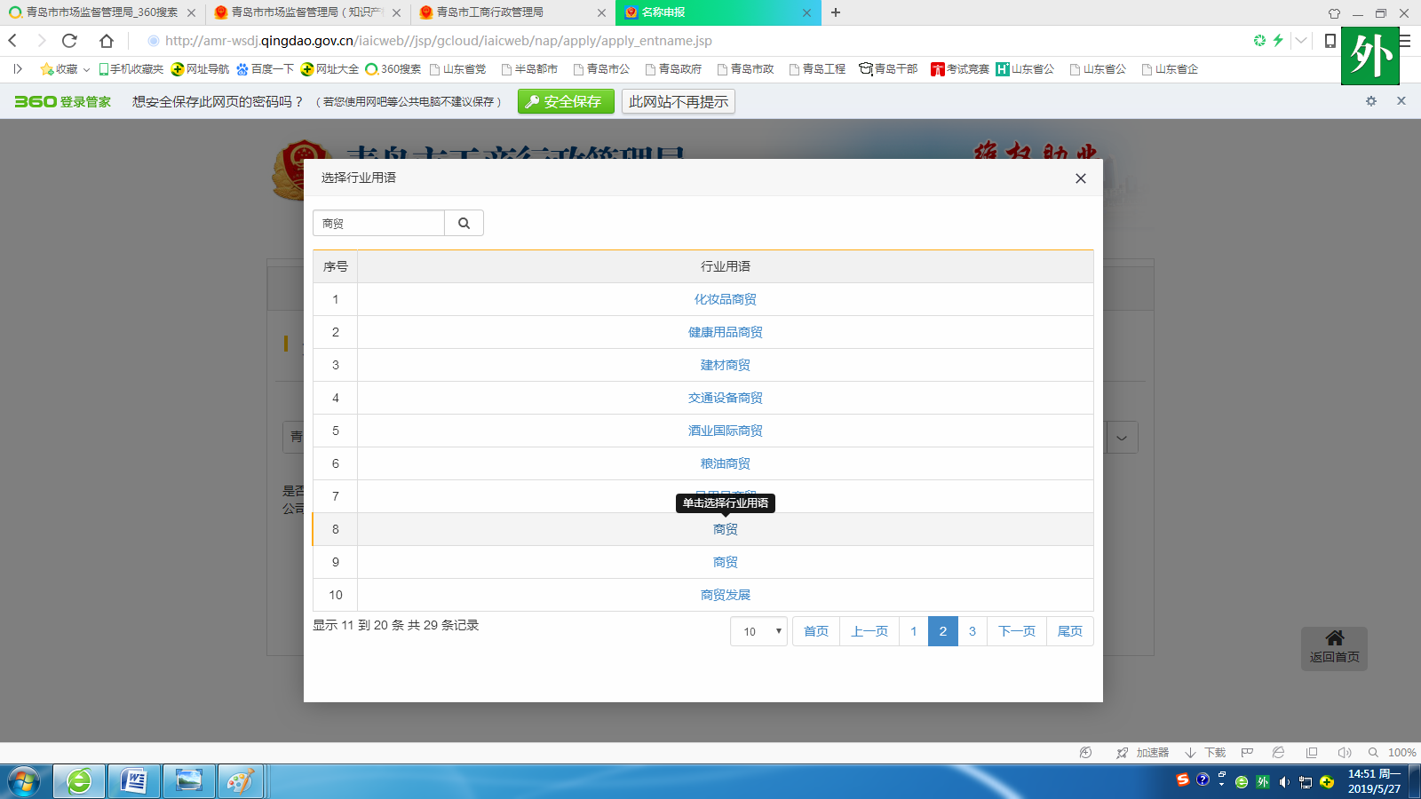

（10）点击选择行业用语。
（11）点击选择组织形式，选择是否集团母公司，确认企业全名，点击“下一步”。

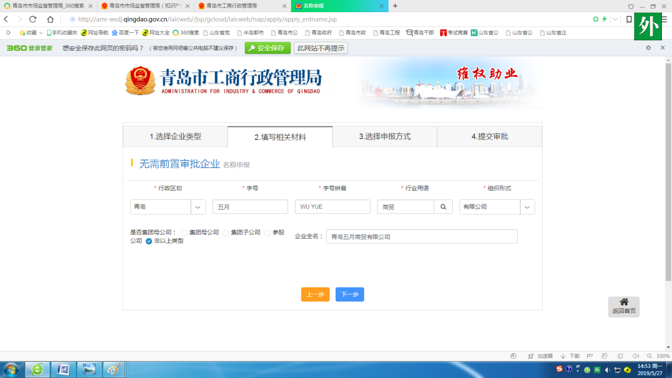

（12）系统出现风险提示，点击“确定”，可以浏览系统给出的近似名称列表，自主选择停止申报或者继续申报。

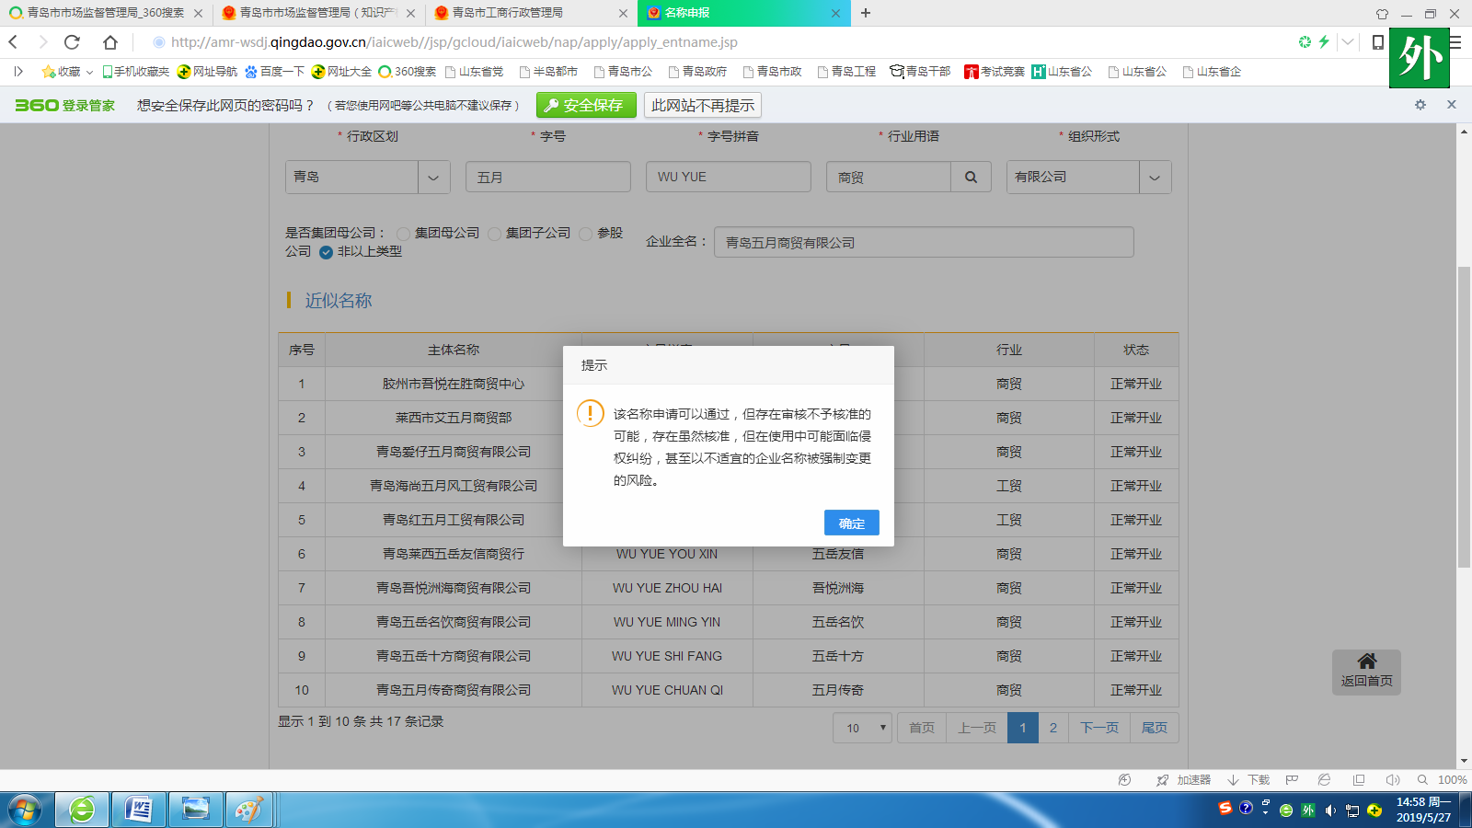

（13）如果选择继续申报，在左边的复选框处打勾，并点击“下一步”。

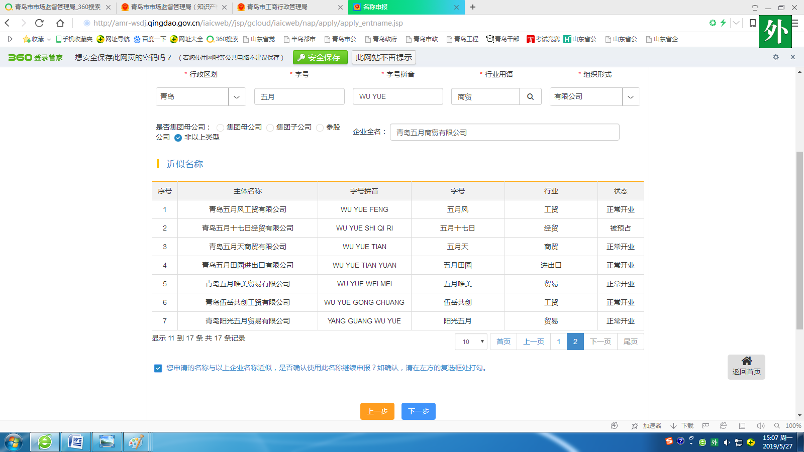

（14）出现提示：“您所申报的企业名称已通过系统自动初审，在后续审核过程中仍存在人工驳回的可能，请继续填写设立登记信息”。

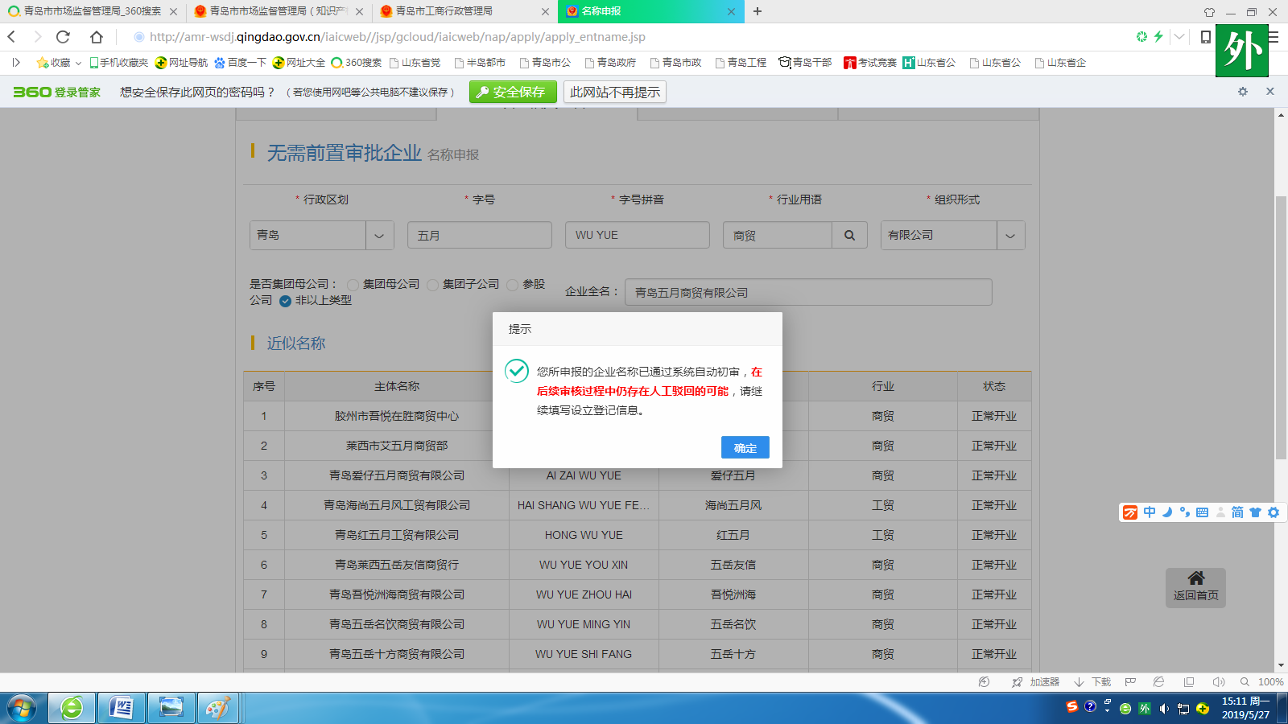

（15）点击“确定”。
2、在营企业变更名称：
（1）请点击“变更登记”，进入信息填写页面。
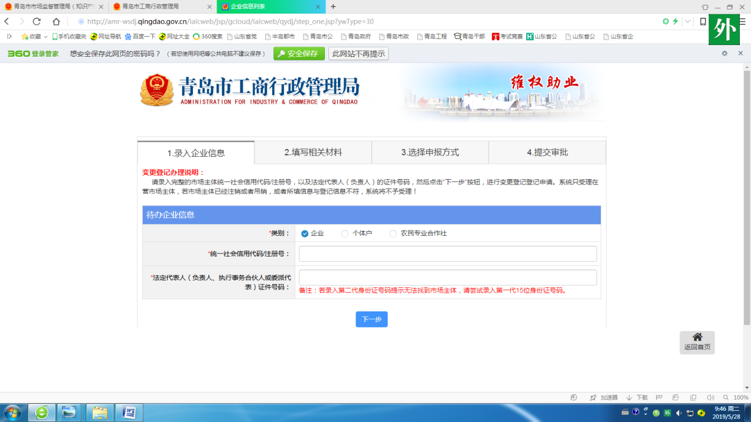

（2）根据实际情况，选择企业类别，填写统一社会信用代码/注册号、法定代表人（负责人、执行事务合伙人或委托代表）证件号码，点击“下一步”。

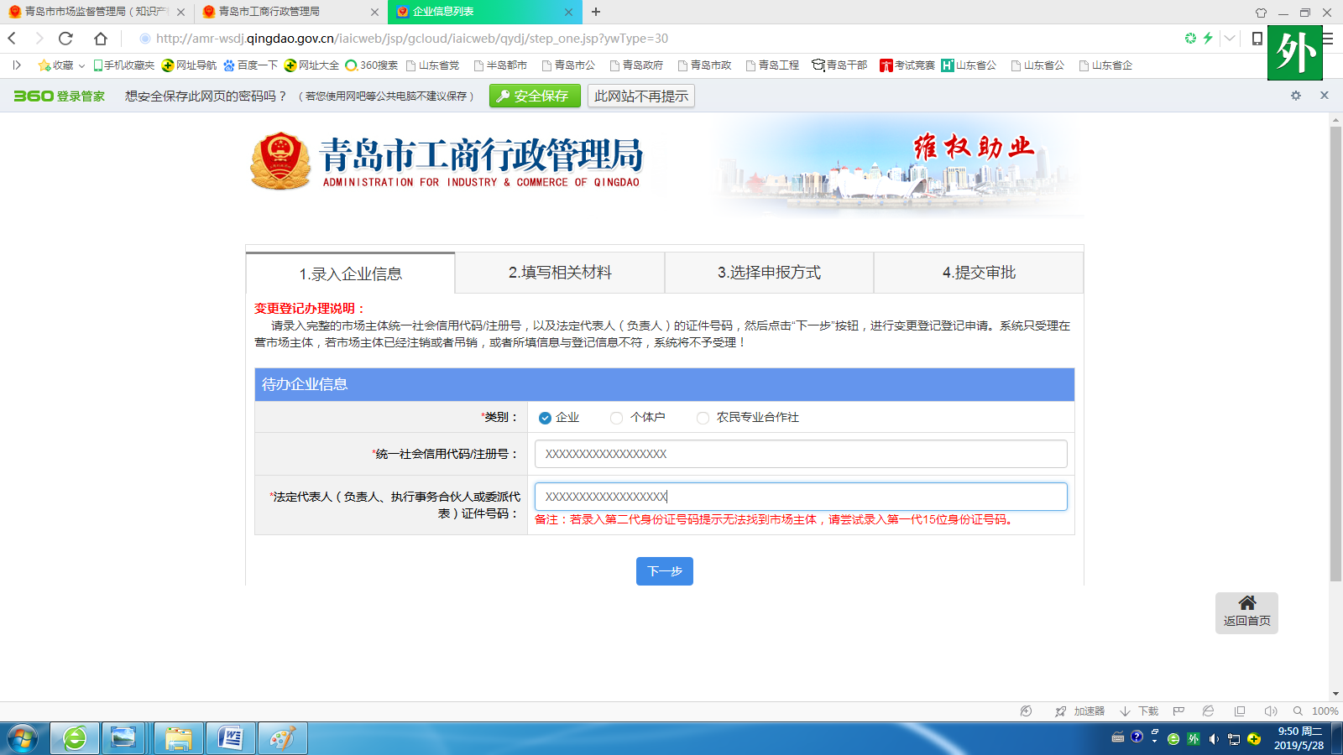

（3）点击“原登记事项”“名称”左侧的“关闭”按钮
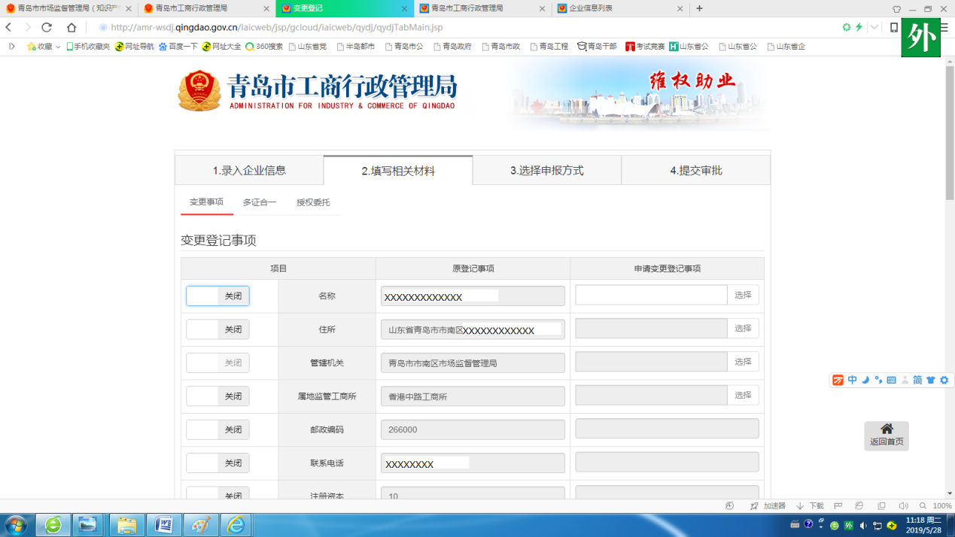

（4）出现“未查询到名称信息，请点击选择按钮发起起名！”，点击“确定”，再点击名称的“申请变更登记事项”右侧的“选择”。

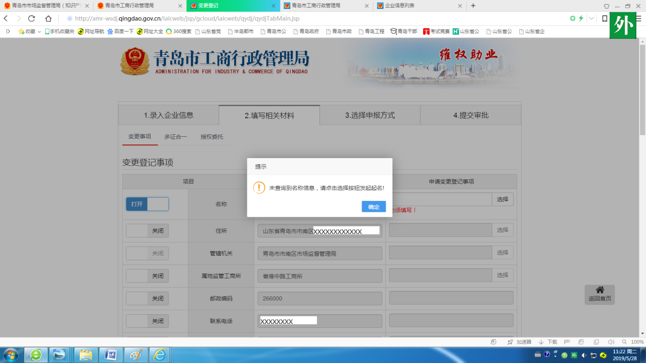

（5）进入信息填写页面。
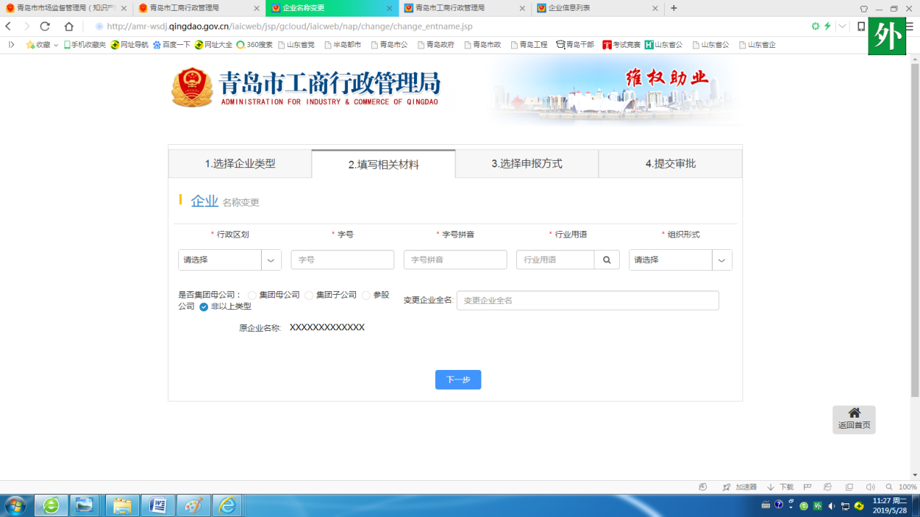

（6）根据实际情况，选择行政区划、字号，随后系统自动生成字号拼音。

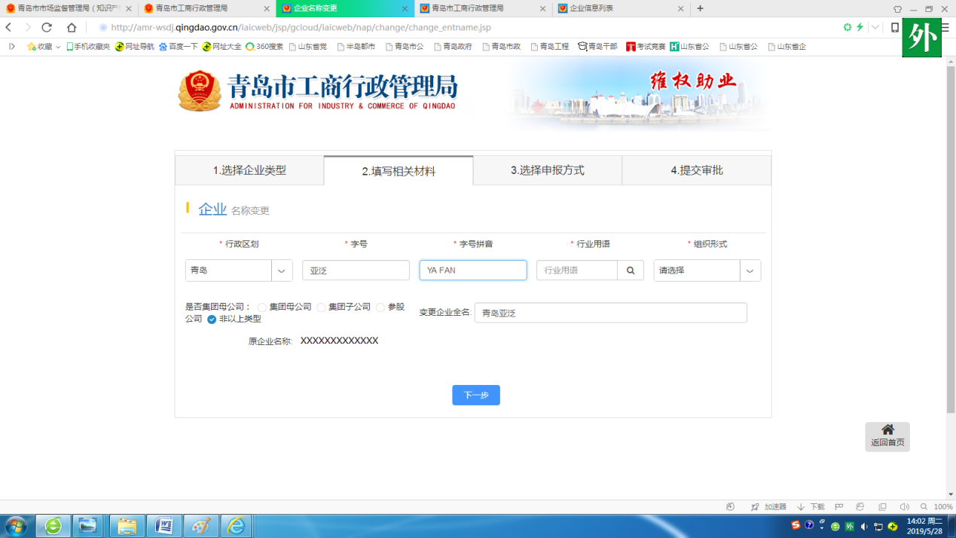

（7）点击“行业用语”右边的放大镜符号。
（8）在查询框内输入企业所从事的具体行业，如“商标事务所”，点击右边的放大镜符号。

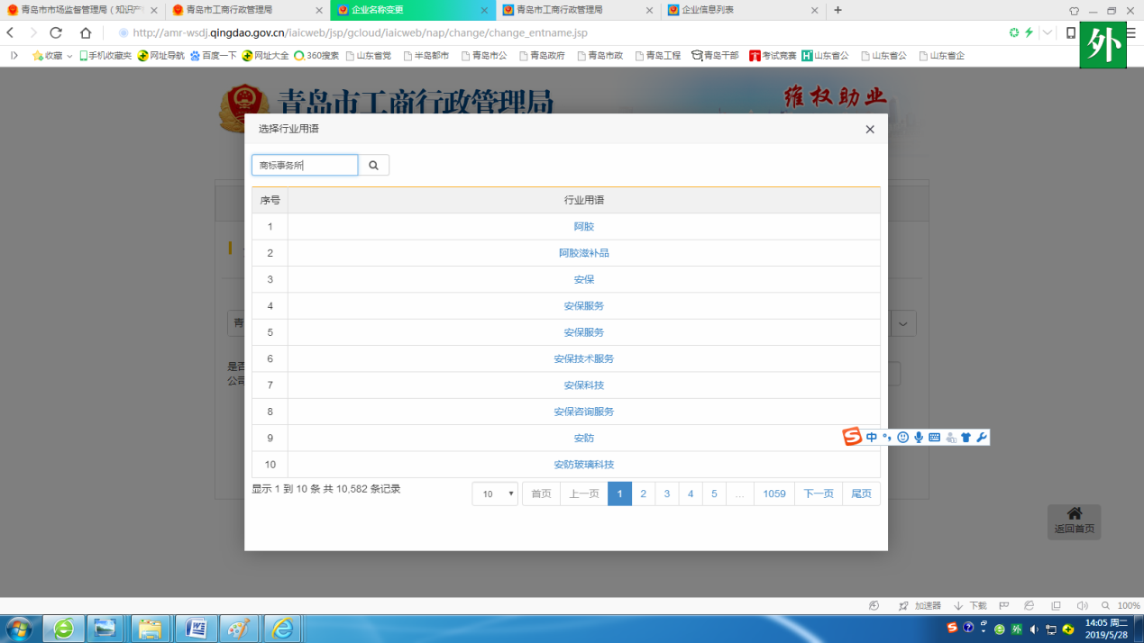

（9）在行业用语列表中找到“商标事务所”。
（10）点击选择行业用语。

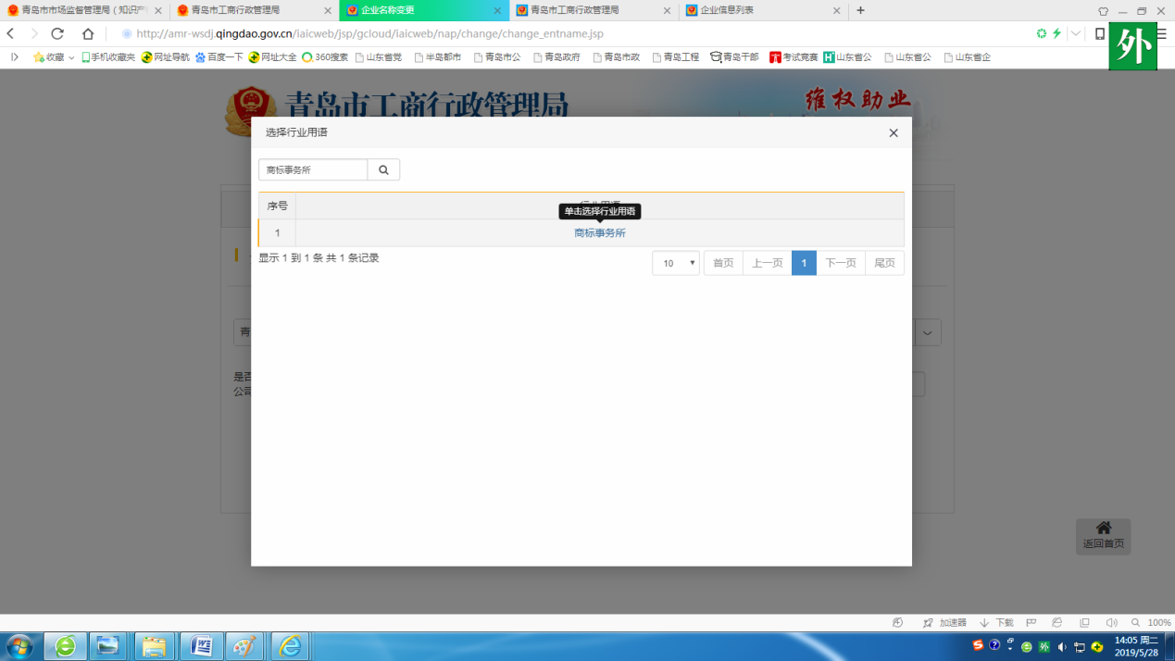

（11）点击选择组织形式，选择是否集团母公司，确认变更后的企业全名，点击“下一步”。

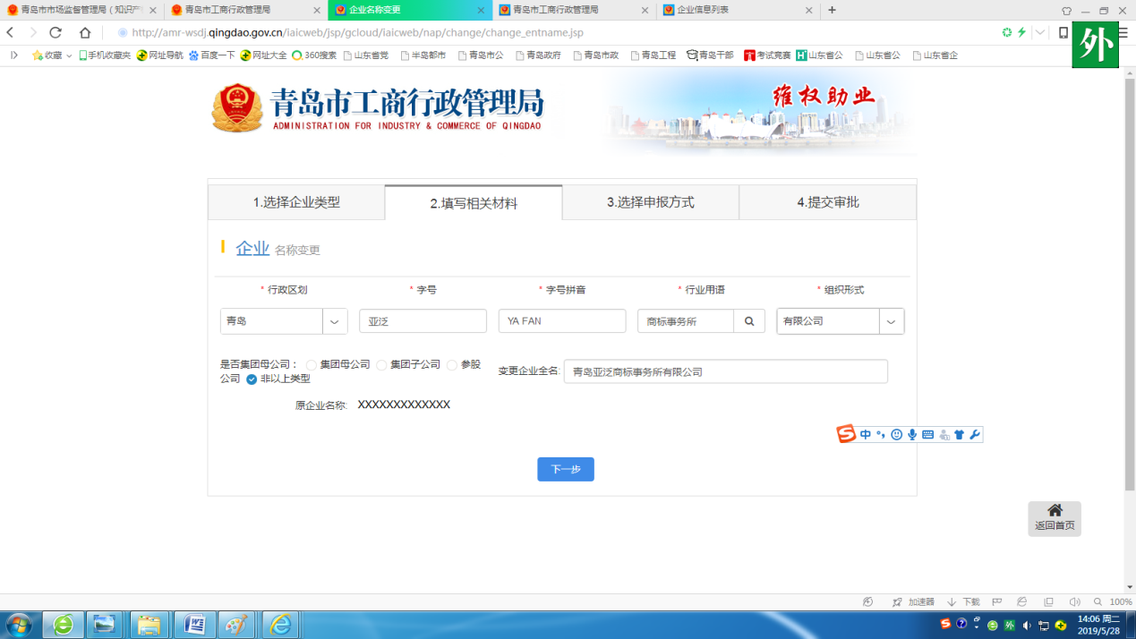

（12）出现提示：“您所申报的企业名称已通过系统自动初审，在后续审核过程中仍存在人工驳回的可能，请继续填写设立登记信息”。

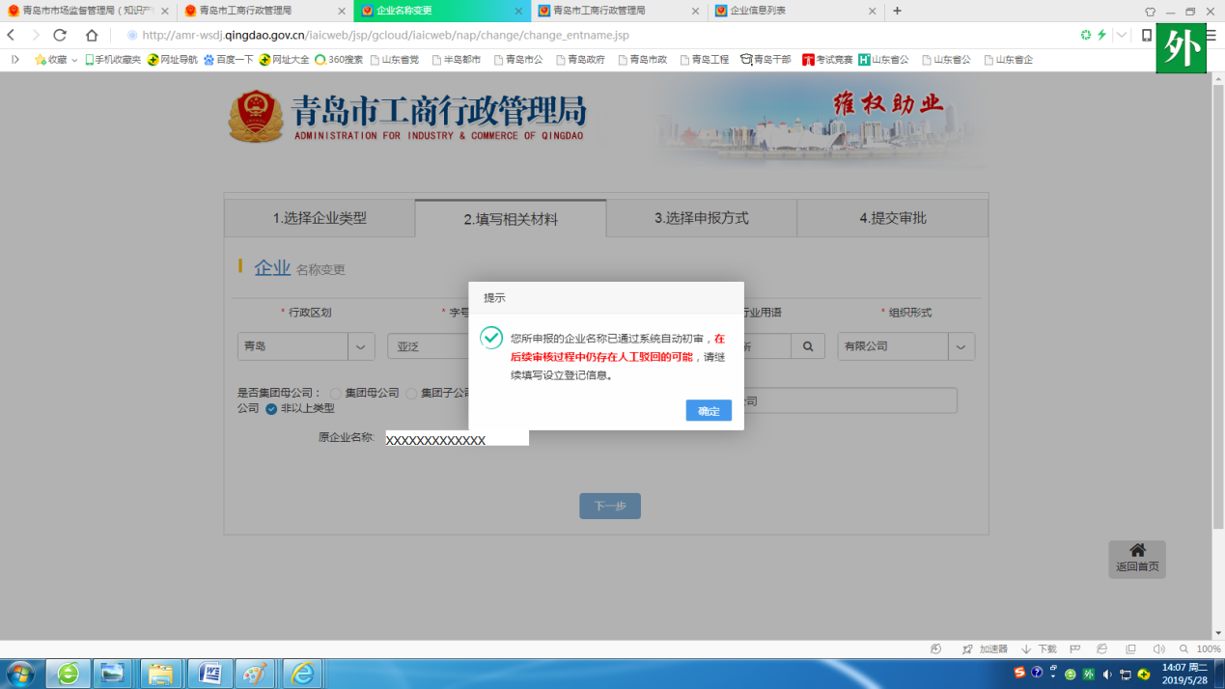

（13）点击“确定”，进入下一页面。
（14）在页面底端点击“保存”。

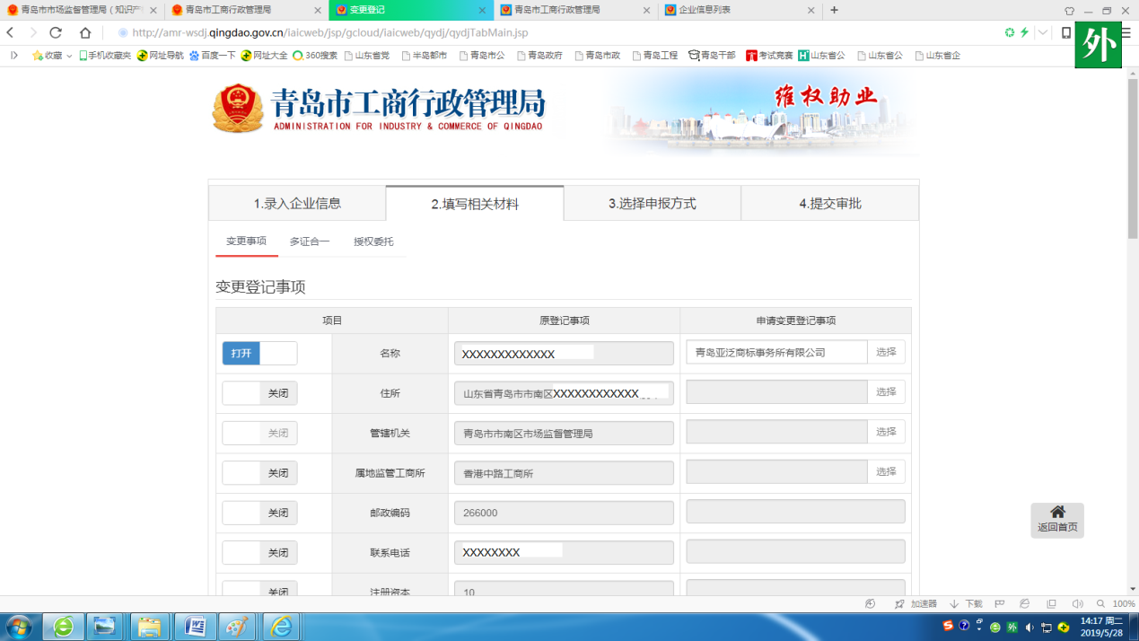
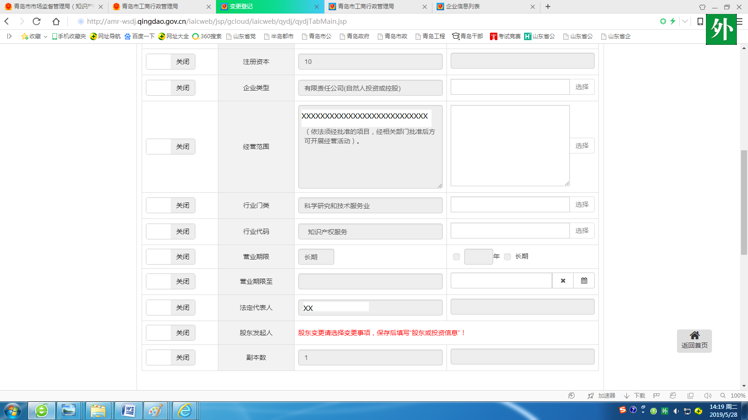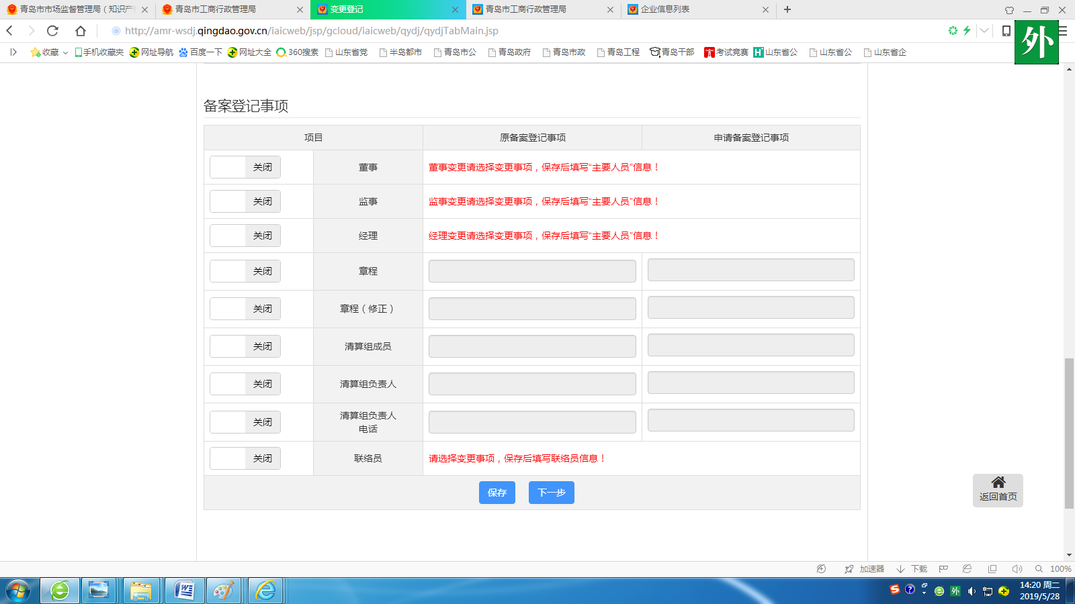

（15）出现“保存成功”提示框，点击“确定”。
